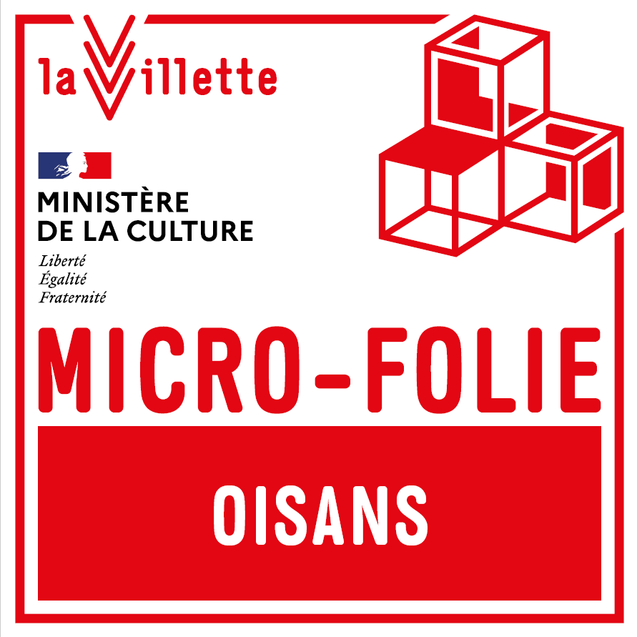

Programme Micro-Folie Oisans à OZ-3300
Du 8 au 17 juillet 2026
Salle polyvalente Oz-3300, 38 rte de Poutran
Pensez à réserver vos places

Ateliers jeux en famille, sur réservation,

Mercredi 8 juillet : à partir de 5 ans
- 10h/12h, Enquête au musée / Jeux d’énigme en équipe
Mercredi 15 juillet : à partir de 3 ans
- 10h/12h, La Nature dans l’art / Jeux memory et création collective.

Musée numérique, tout public en accès libre, à partir de 5 ans, séance de 40 minutes :
Jeudi 9 juillet :
- 10h/11h Collection Nationale 1 (Les chefs d’œuvres du Louvre, Château de Versailles, la philharmonie)
- 11h/12h Collection Impressionnisme (Des paysages baignés de lumière)
- 14h/15h Collection Centre Val de Loire (Découvrez 8 châteaux d’exception et leurs jardins)
- 15h/16h Collection Bretagne (Un aperçu original de la richesse et de la diversité des patrimoines naturels, culturel, matériel et immatériel de la régions)

Jeudi 16 juillet :
- 10h/11h Collection Nationale 2 (Chefs d’œuvres des musées Pompidou, Guimet, Opéra de Paris)
- 11h/12h Collection Impressionnisme (Des paysages baignés de lumière)
- 14h/15h Collection Pays de la Loire « De la Loire à la côte d’amour, du château des ducs de Bretagne au port de St Nazaire, découvrez le patrimoine du territoire ligérien et des créations artistiques contemporaines »)
- 15h/16h Collection Union Européenne (Une rencontre inédite des grands artistes qui ont façonné l’art en Europe, les arts du spectacle vivants, le dessin, la photographie)

Réalité Virtuelle, uniquement sur réservation, +12 ans, 30 minutes par séance
- Equipez d’un casque, venez vivre des expériences immersives dans une nature exceptionnelles pour explorer les océans au milieu des dauphins, ou voyagez dans des tableaux célèbres comme de Manet à Gaugin.

Vendredi 10 juillet :
- 9h30 /12h
Vendredi 17 juillet :
- 9h30 /12h

Réservation Micro-Folie Oisans : 07 56 42 77 65
https://www.ccoisans.fr/micro-folie-oisans/

